Публичное акционерное общество «Научно-производственное объединение
«Алмаз» имени академика А.А. Расплетина»
Департамент научно-образовательной деятельности
Научно-образовательный центр.

ОТЧЕТ
О ПРОХОЖДЕНИИ ОБЩЕЙ ПРОФЕССИОНАЛЬНОЙ ПРАКТИКИ

с «16» марта 2026 г. по «11» мая 2026 г.

Аспирант 2 года обучения _______________ В.В. Зоров
(подпись)
Научная специальность: 2.3.1. Системный анализ, управление и обработка информации, статистика

Место прохождения практики: ОКБ ЛЭМЗ 6 отдел 63 сектор
Руководитель практики: Свердлов Б.Г.

г. Москва
2026 г.

СОДЕРЖАНИЕ

Введение 4
1. Отчет о выполнении программы общей профессиональной практики 5
1.1. Краткая характеристика места прохождения общей профессиональной практики 6
1.2. Характеристика работ, выполненных в ходе прохождения общей профессиональной практики 7
2. Отчет о выполнении индивидуального задания «___________________» 12
Заключение 14
Список использованных источников 16
Приложение А. Сводные таблицы результатов исследования 19
Приложение Б. Графические материалы исследования 20

Введение
Общая профессиональная практика проходила в период с 16.03.2026 по 11.05.2026 в 63 секторе 6 отдела ОКБ ЛЭМЗ. Содержательная часть практики была связана с подготовкой исследовательского материала по теме распознавания радиолокационных отметок птиц и других воздушных объектов по комплексным сигналам. Актуальность выбранного направления определяется тем, что задачи радиолокационной классификации малых воздушных объектов требуют устойчивых алгоритмов, способных работать не только на чистых данных, но и при ухудшении отношения сигнал/шум, наличии структурированных искажений и изменении условий наблюдения [1], [3], [12], [13].
Целью выполненной работы являлась разработка и проверка вычислительного контура, который включает подготовку исходных радиолокационных данных, построение спектрального и SSA-представления, обучение нейросетевых моделей, оценку качества классификации и анализ поведения моделей при постепенном добавлении шума. В качестве прикладной постановки рассматривалась бинарная классификация: отделение отметок птиц от остальных воздушных объектов. Такая постановка близка к работам по разделению птиц и беспилотных летательных аппаратов по микродопплеровским признакам, где важную роль играют форма спектрограммы, динамика траектории и устойчивость признаков во времени [1], [2], [5], [14].
Основные задачи практики включали анализ научной литературы, изучение структуры исходных файлов, формирование воспроизводимого разбиения данных, разработку предобработки комплексного сигнала, сравнение нескольких нейросетевых архитектур, проведение серии испытаний с контролируемым добавлением шума, подготовку приложений с таблицами и рисунками, а также оформление текста отчета.
При подготовке отчета учитывалось, что радиолокационная классификация малых объектов является междисциплинарной задачей: она соединяет обработку сигналов, машинное обучение, статистическую проверку качества и инженерную интерпретацию результата. В публикациях по распознаванию птиц и БПЛА часто используются изображения спектрограмм, траекторные признаки, сверточные сети, рекуррентные модели и гибридные архитектуры [1], [2], [3], [4], [5]. Однако для практического применения важно не только получить высокое качество на исходной выборке, но и проверить, как алгоритм ведет себя при ухудшении качества сигнала.
Поэтому в настоящем отчете основной акцент сделан на воспроизводимости и устойчивости. В тексте последовательно описывается, как данные превращались в признаки, как выбирались модели, почему использовались несколько метрик и каким образом проверялась чувствительность к шуму. Такой порядок изложения позволяет отделить собственно исследовательский результат от графических материалов. Все изображения, включая примеры спектральных представлений и графики изменения macro F1, вынесены в приложение Б, а численные сводки - в приложение А.

1. Отчет о выполнении программы общей профессиональной практики
В ходе практики был сформирован общий план исследования, включающий постановку задачи, подготовку данных, вычислительные эксперименты и оформление результатов. Работа начиналась с анализа современных публикаций по радиолокационному распознаванию малых объектов и использованию микродопплеровских-признаков. В литературе показано, что глубокие нейросетевые модели могут эффективно использовать спектрограммы и временные представления сигналов, однако качество таких моделей существенно зависит от способа подготовки обучающих данных, выбора метрик и состава проверочной выборки [3], [4], [7], [8].
Отдельное внимание уделялось методам спектрального анализа и подавления шумовых составляющих. Для задач, где наблюдается временная структура сигнала, полезными оказываются подходы на основе сингулярного спектрального анализа и близких матричных разложений. Они позволяют отделять устойчивые компоненты сигнала от фона, выявлять регулярные составляющие и уменьшать влияние случайных шумов [9], [15], [16], [17], [18], [19], [20]. Поэтому SSA-представление был выбран как способ получить более устойчивое описание окна радиолокационных отметок.
С точки зрения программы практики выполненная работа была разделена на несколько последовательных блоков. Сначала проводился обзор предметной области и уточнение терминов. Затем была изучена структура исходных данных и подготовлены правила формирования окон. После этого были реализованы этапы спектральной обработки, построения SSA-представления и обучения моделей. Завершающая часть была связана с анализом ошибок, проверкой шумовых сценариев, подготовкой приложений и редакционной переработкой текста.
Особое значение имела работа с научными источниками. Обзоры по обнаружению и классификации малых воздушных объектов показывают, что устойчивость к изменяющимся условиям наблюдения остается одной из центральных проблем таких систем [8], [12], [13]. Статьи по отдельным архитектурам демонстрируют потенциал глубоких моделей, но одновременно подчеркивают зависимость результата от набора данных, режима валидации и состава искажений [6], [7], [10], [11]. Эти выводы были учтены при выборе экспериментальной схемы.

1.1. Краткая характеристика места прохождения общей профессиональной практики
63 сектор 6 отдела ОКБ ЛЭМЗ занимается задачами машинного обучения и анализа данных для обработки радиолокационных и смежных источников: комплексных сигналов, спектральных представлений и изображений с камер.
Выполненная работа относилась к области системного анализа, обработки информации и статистической оценки качества алгоритмов. В рамках практики рассматривался полный цикл прикладного исследования: от подготовки данных и настройки вычислительного контура до анализа результатов и проверки ограничений. Такой цикл соответствует задачам научно-исследовательской подготовки аспиранта, поскольку требует не только программной реализации, но и умения обосновывать выбор методики и контролировать корректность экспериментов.

1.2. Характеристика работ, выполненных в ходе прохождения общей профессиональной практики
На первом этапе были изучены исходные данные. Для обработки использовались радиолокационные траектории и комплексные отсчеты сигнала. Из последовательностей формировались окна фиксированной длины, позволяющие учитывать не только отдельный спектральный срез, но и короткую динамику объекта. Такой выбор был важен для разделения классов, поскольку отметки птиц и других воздушных объектов могут отличаться не одной точкой измерения, а характером изменения сигнала на соседних отсчетах.
При формировании обучающей и проверочной выборок использовалось групповое разбиение. Окна, относящиеся к одному исходному файлу и одной траектории, не должны одновременно попадать в обучение и проверку, так как это приводит к завышенной оценке качества. Групповая схема делает проверку строже: модель должна обобщать признаки на новые траектории, а не запоминать близкие фрагменты уже виденных последовательностей. Такой контроль особенно важен для прикладных задач классификации, где итоговая модель должна работать на новых наблюдениях.
Перед классификацией комплексный сигнал проходил спектральную обработку. Из сигнала удалялась постоянная составляющая, затем рассчитывался спектр, подавлялась центральная малоинформативная область и оценивался шумовой фон. После этого строилось числовое представление на основе сингулярного спектрального анализа. В него входили сингулярные векторы, сингулярные значения, нормированные спектральные компоненты и дополнительные скалярные признаки, характеризующие уровень фона, ширину главного лепестка, энтропию и контраст доминирующей компоненты. Схема представлена в приложении Б на рисунках Б.1 и Б.2.
Следующим этапом было сравнение нейросетевых архитектур. Проверялись рекуррентные, сверточные и комбинированные варианты моделей. Для оценки качества использовались accuracy, balanced accuracy, macro F1 и recall положительного класса. Использование только accuracy в данной задаче недостаточно, поскольку при дисбалансе классов модель может показывать внешне приемлемую точность и при этом плохо выделять интересующий класс. Поэтому основные выводы делались по совокупности метрик, а не по одному числу.
На чистой проверке среди использованных в этой серии конфигураций лучший результат показала модель GRU с механизмом внимания: macro F1 = 0,9546. При росте добавленного шума устойчивее выглядела LSTM, обученная на расширенной смеси чистых и искаженных данных: при уровне добавленного шума 20 дБ macro F1 составил 0,8625, а при 30 дБ снизился до 0,5372. Это важный практический результат: модель, лучшая на чистых данных, не обязательно является лучшей при ухудшении условий наблюдения. Сводное сравнение приведено в приложении А, таблица А.1, а соответствующие графики вынесены в приложение Б, рисунки Б.3 и Б.4.
Для проверки устойчивости была построена серия с контролируемым добавлением комплексного гауссова шума. Во внутренних расчетных файлах уровень шума задавался через входной SNR: 30 дБ соответствует слабому добавлению шума, 0 дБ - наиболее сильному. В отчете для графиков используется обратная и более наглядная шкала уровня добавленного шума от 0 до 30 дБ, поэтому движение вправо по оси означает ухудшение условий. Отношение сигнал/шум рассчитывалось как 10 log10(Psignal / Pnoise), где мощности определялись по средним квадратам амплитуд.
Дополнительно проверялись структурированные искажения: перестраиваемая узкополосная добавка, широкополосная шумовая добавка, прерывистая тональная составляющая, ложные повторные отражения и комбинированное адаптивное искажение. Такие сценарии нужны для того, чтобы оценить не только поведение модели при случайном шуме, но и чувствительность к более организованным изменениям спектра. В литературе по обнаружению и классификации малых воздушных объектов подобная устойчивость рассматривается как один из ключевых факторов практического применения [6], [10], [11], [12].
Важным направлением стала проверка предварительного подавления шумового фона. Научным руководителем было предложено использовать близкие точки траектории и разные поляризации для оценки общей широкополосной составляющей, поскольку такой фон не должен резко изменяться между соседними измерениями. Сводные данные приведены в приложении А, таблица А.4.
Проверка при постепенном увеличении добавленного шума показала, что зона 0-10 дБ остается рабочей для выбранной модели, при 20 дБ качество еще может быть приемлемым при использовании устойчивой LSTM, а зона 25-30 дБ требует режима недоверия к решению. Для практического применения одной метки класса недостаточно: вместе с ней должна выдаваться уверенность модели и, при необходимости, признак отказа от ненадежного решения.
Отдельно был выполнен анализ результатов по зонам дальности. Он показал, что качество классификации зависит не только от уровня добавленного шума, но и от положения объекта в диапазоне наблюдения. При одинаковой расчетной мощности добавленного шума дальняя зона может давать более низкие значения macro F1, потому что полезная составляющая обычно слабее и визуально заметнее деградирует на фоне помех.
В процессе практики также проводилась проверка воспроизводимости экспериментов. Были уточнены термины, исправлены обнаруженные дефекты, добавлены регрессионные проверки. Такой порядок работы позволил отделить подтвержденные результаты от поисковых вариантов.
При подготовке данных было важно сохранить связь между физическим смыслом сигнала и машинным представлением. Комплексные отсчеты не рассматривались как произвольный массив чисел: перед построением признаков учитывались амплитудно-фазовая структура, спектральное распределение энергии и возможное влияние центральной области спектра. Благодаря этому модель получала не только нормированное числовое представление, но и признаки, связанные с устойчивыми характеристиками радиолокационного отклика.
Для обучения моделей использовались окна одинаковой длины. Это упростило сравнение архитектур и позволило применять единый входной формат. При этом окно включало несколько последовательных отметок, что давало модели возможность учитывать короткую временную динамику. Такой подход особенно важен для объектов, различающихся не только мгновенным спектром, но и характером изменения признаков во времени. В дальнейшем эту идею можно расширить за счет более длинных окон или отдельной траекторной постобработки.
Выбор метрик был сделан с учетом прикладной постановки. Accuracy использовалась как простая общая оценка, balanced accuracy позволяла уменьшить влияние дисбаланса классов, macro F1 отражала качество по классам в более симметричной форме, а recall положительного класса был нужен для контроля потерь интересующего объекта. Такая система метрик делает выводы более надежными: если одна модель выигрывает только по accuracy, но уступает по macro F1 или recall, ее нельзя безоговорочно считать лучшей.
В ходе сравнения архитектур проверялись модели, способные учитывать разные стороны представления. Сверточные сети лучше извлекают локальные устойчивые структуры из двумерного входа, рекуррентные модели работают с последовательностью и могут учитывать порядок элементов, а комбинированные варианты позволяют объединить оба подхода. На практике оказалось, что преимущество архитектуры зависит от режима проверки. Поэтому итоговый вывод был сформулирован не как абсолютный выбор одной модели, а как различие между качеством на чистых данных и устойчивостью к ухудшению сигнала.
Серия испытаний была построена с постепенным увеличением уровня добавленного шума. Добавка вводилась в контролируемой форме, а затем проверялось фактическое отношение сигнал/шум во временной области. Такой контроль был необходим, потому что некорректное задание шума может привести к формально красивым, но физически неверным графикам.
Результаты по подавлению фона показали, что предварительная обработка спектрального представления может повышать спектральный контраст между доминирующей составляющей и фоном. Это не означает автоматического изменения физически заданного входного SNR: меняется представление, которое затем подается на анализ. В приложении А приведены численные значения, а в приложении Б - гистограмма прироста и пример очистки.
При анализе структурированных искажений было показано, что они отличаются от обычного случайного шума. Узкополосная добавка может имитировать устойчивую компоненту, широкополосная - поднимать общий фон, тональные включения создают локальные искажения, а ложные повторные отражения меняют форму спектра. Для модели такие случаи могут быть сложнее, чем гауссов шум той же мощности. Поэтому в отчете они рассматриваются отдельно, а не смешиваются с общей шкалой добавленного шума.
Идея использования соседних точек и поляризаций для оценки общего фона была выделена в самостоятельный блок. Ее смысл состоит в том, что широкополосная шумовая составляющая должна быть более стабильной, чем полезный отклик объекта, и поэтому может оцениваться по близким измерениям. В текущей версии результата эта гипотеза не заявляется как окончательно подтвержденная. Напротив, она описана как перспективное направление, требующее повторного эксперимента с исправленным контуром и отдельным контролем влияния каждого входного канала.

2. Отчет о выполнении индивидуального задания «Проверка моделей нейросетей на робастность»
Полученные результаты позволяют сформулировать несколько прикладных выводов. Во-первых, при работе с радиолокационными отметками необходимо контролировать разбиение по траекториям, иначе качество классификации может быть завышено. Во-вторых, оценка устойчивости должна выполняться не только на чистых данных, но и при постепенном увеличении добавленного шума. В-третьих, полезно разделять качество модели по режимам наблюдения: чистые данные, умеренный шум, сильный шум и ситуации, когда решение должно сопровождаться предупреждением о сниженной надежности.
Основные затруднения при выполнении задания были связаны с неоднородностью исходных данных, высокой чувствительностью метрик к способу формирования выборок и необходимостью отделять окончательные выводы от предварительных поисковых результатов. Эти затруднения были преодолены за счет группового разбиения, повторной проверки шумовых сценариев и вынесения спорных или требующих повторного подтверждения результатов в отдельный блок ограничений. Такой подход сделал итоговый материал более прозрачным и пригодным для дальнейшей доработки.
Выполнение индивидуального задания также включало проверку слабых мест программного контура. Был проведен анализ возможных источников завышения метрик: пересечение близких окон между обучением и проверкой, использование признаков, которые косвенно содержат информацию о проверочной выборке, смешение предварительных поисковых оценок с окончательными результатами. По итогам проверки часть формулировок была уточнена, а результаты, требующие повторной верификации, вынесены в ограничения.
Отдельным результатом стала формулировка режима надежности решения. В прикладной задаче модель не должна всегда выдавать окончательный ответ с одинаковой степенью доверия. Если уровень добавленного шума велик или уверенность модели недостаточна, более корректно помечать решение как ненадежное и передавать его на повторный анализ.
Содержательная ценность работы состоит в том, что она не ограничилась обучением одной модели. Была выстроена логика исследования: сначала формируется базовый результат, затем проверяется устойчивость, затем анализируются ошибки и ограничения, после чего формулируются дальнейшие направления. Такой порядок делает работу пригодной для продолжения: можно отдельно улучшать обработку входного сигнала, архитектуру модели, режим отказа от решения и анализ по дальности.

Заключение
По итогам общей профессиональной практики был подготовлен связный исследовательский материал, описывающий полный вычислительный контур распознавания радиолокационных отметок по комплексным сигналам. В ходе работы были закреплены навыки анализа предметной области, подготовки экспериментальных данных, построения спектральных признаков, обучения нейросетевых моделей, оценки качества классификации и научного оформления результатов.
Практически значимым результатом является вывод о различии между лучшей моделью на чистой проверке и более устойчивой моделью при добавленном шуме. GRU с механизмом внимания показала лучший чистый результат, но LSTM, обученная на смеси искаженных сигналов, оказалась более пригодной для шумовых сценариев. Дополнительно показано, что при уровне добавленного шума 0-10 дБ модель сохраняет рабочее качество, при 20 дБ требуется контроль надежности, а при 25-30 дБ необходим осторожный режим интерпретации ответа.
В дальнейшем целесообразно продолжить проверку идеи оценки общего шумового фона по соседним точкам и поляризациям, расширить анализ по дальности и обучить модель с явным приоритетом сохранения recall для отметок птиц. Подготовленные материалы будут использованы при оформлении публикации и развитии диссертационного исследования.
В ходе практики были приобретены навыки, которые непосредственно связаны с научной работой аспиранта: планирование вычислительного исследования, работа с научной литературой, оформление воспроизводимых экспериментов, критическая проверка результатов, подготовка приложений и написание отчета. Особенно полезным оказались написание тестов и сравнения, поскольку они позволил отделить устойчивые выводы от предварительных гипотез и тем самым повысить качество итогового результата.
Список использованных источников
1. Narayanan R. M., Tsang B., Bharadwaj R. Classification and Discrimination of Birds and Small Drones Using Radar Micro-Doppler Spectrogram Images // Signals. 2023. Vol. 4, no. 2. URL: https://www.mdpi.com/2624-6120/4/2/18 (дата обращения: 20.05.2026). - Текст : электронный.
2. Zhang T., Song X. A Classification Algorithm of UAV and Bird Target Based on L/K Dual-Band Micro-Doppler and Mamba // Drones. 2026. Vol. 10, no. 4. URL: https://www.mdpi.com/2504-446X/10/4/265 (дата обращения: 20.05.2026). - Текст : электронный.
3. Isaac-Medina B. K., Poyser M., Organisciak D. et al. Drone vs. Bird Detection: Deep Learning Algorithms and Results from a Grand Challenge // Sensors. 2021. Vol. 21, no. 8. URL: https://www.mdpi.com/1424-8220/21/8/2824 (дата обращения: 20.05.2026). - Текст : электронный.
4. Park J. H., Yang J., Kwon H. et al. Convolutional Neural Networks for Classification of Drones Using Radars // Drones. 2021. Vol. 5, no. 4. URL: https://www.mdpi.com/2504-446X/5/4/149 (дата обращения: 20.05.2026). - Текст : электронный.
5. Xie J., Zhang G., Lei P., Bai X. Extraction of Micro-Doppler Feature Using LMD Algorithm Combined Supplement Feature for UAVs and Birds Classification // Remote Sensing. 2022. Vol. 14, no. 9. URL: https://www.mdpi.com/2072-4292/14/9/2196 (дата обращения: 20.05.2026). - Текст : электронный.
6. Liu Z., Wang J., Liu X., Wang J. UAV Recognition Based on Micro-Doppler Dynamic Attribute-Guided Augmentation Algorithm // Remote Sensing. 2021. Vol. 13, no. 6. URL: https://www.mdpi.com/2072-4292/13/6/1205 (дата обращения: 20.05.2026). - Текст : электронный.
7. Wang Y., Zhang H., Li Y., Li Y. Radar Target Classification Using Enhanced Doppler Spectrograms with ResNet34_CA in Ubiquitous Radar // Remote Sensing. 2024. Vol. 16, no. 15. URL: https://www.mdpi.com/2072-4292/16/15/2860 (дата обращения: 20.05.2026). - Текст : электронный.
8. Schumann A., Sommer L., Klette R., Khawaja W., Wellig P. Deep Learning on Multi Sensor Data for Counter UAV Applications - A Systematic Review // Sensors. 2019. Vol. 19, no. 22. URL: https://www.mdpi.com/1424-8220/19/22/4837 (дата обращения: 20.05.2026). - Текст : электронный.
9. Zhu M., Zhou X., Zang B., Yang B., Xing M. Micro-Doppler Feature Extraction of Inverse Synthetic Aperture Imaging Laser Radar Using Singular-Spectrum Analysis // Sensors. 2018. Vol. 18, no. 10. URL: https://www.mdpi.com/1424-8220/18/10/3303 (дата обращения: 20.05.2026). - Текст : электронный.
10. Li H., Zhang Y., Li X., Xu C., Guo L. A 1D Cascaded Denoising and Classification Framework for Micro-Doppler-Based Radar Target Recognition // Remote Sensing. 2025. Vol. 17, no. 9. URL: https://www.mdpi.com/2072-4292/17/9/1515 (дата обращения: 20.05.2026). - Текст : электронный.
11. Li Y., Zhang X., Li Z., Wang H. Radar UAV/Bird Trajectory Feature Classification Based on TCN-Transformer and the PC-TimeGAN Data Augmentation Framework // Sensors. 2026. Vol. 26, no. 8. URL: https://www.mdpi.com/1424-8220/26/8/2528 (дата обращения: 20.05.2026). - Текст : электронный.
12. Al-Emadi S., Al-Ali A., Mohamed A., Harras K. A Comprehensive Survey of Unmanned Aerial Vehicles Detection and Classification Using Machine Learning Approach: Challenges, Solutions, and Future Directions // Remote Sensing. 2024. Vol. 16, no. 5. URL: https://www.mdpi.com/2072-4292/16/5/879 (дата обращения: 20.05.2026). - Текст : электронный.
13. Safi A., Thill S., Hegazy A., Khamis A. Advances and Challenges in Drone Detection and Classification Techniques: A State-of-the-Art Review // Sensors. 2024. Vol. 24, no. 1. URL: https://www.mdpi.com/1424-8220/24/1/125 (дата обращения: 20.05.2026). - Текст : электронный.
14. Wojtanowski J., Zygmunt M., Drozd T. et al. Distinguishing Drones from Birds in a UAV Searching Laser Scanner Based on Echo Depolarization Measurement // Sensors. 2021. Vol. 21, no. 16. URL: https://www.mdpi.com/1424-8220/21/16/5597 (дата обращения: 20.05.2026). - Текст : электронный.
15. Humeau-Heurtier A. Structure Analysis and Denoising Using Singular Spectrum Analysis: Application to Acoustic Emission Signals from Nuclear Safety Experiments // Measurement. 2017. Vol. 104. URL: https://www.sciencedirect.com/science/article/pii/S026322411730115X (дата обращения: 20.05.2026). - Текст : электронный.
16. Ohmichi Y., Takahashi K., Nakakita K. Time-Series Image Denoising of Pressure-Sensitive Paint Data by Projected Multivariate Singular Spectrum Analysis // Experiments in Fluids. 2022. Vol. 63. URL: https://link.springer.com/article/10.1007/s00348-022-03523-5 (дата обращения: 20.05.2026). - Текст : электронный.
17. Bi W., Zhao Y., An C., Hu S. Clutter Elimination and Random-Noise Denoising of GPR Signals Using an SVD Method Based on the Hankel Matrix in the Local Frequency Domain // Sensors. 2018. Vol. 18, no. 10. URL: https://www.mdpi.com/1424-8220/18/10/3422 (дата обращения: 20.05.2026). - Текст : электронный.
18. Bureneva O., Safyannikov N., Aleksanyan Z. Singular Spectrum Analysis of Tremorograms for Human Neuromotor Reaction Estimation // Mathematics. 2022. Vol. 10, no. 11. URL: https://www.mdpi.com/2227-7390/10/11/1794 (дата обращения: 20.05.2026). - Текст : электронный.
19. Bai X., Zhou F., Xing M. RFI Suppression in SAR Based on Filtering Interpretation of SSA and Fast Implementation // EURASIP Journal on Advances in Signal Processing. 2012. URL: https://asp-eurasipjournals.springeropen.com/articles/10.1186/1687-6180-2012-103 (дата обращения: 20.05.2026). - Текст : электронный.
20. Moore J. C., Grinsted A. Singular Spectrum Analysis and Envelope Detection: Methods of Enhancing the Utility of Ground-Penetrating Radar Data // Journal of Glaciology. 2006. URL: https://www.glaciology.net/pdf/Moore-Jglac06-ssa_radar.pdf (дата обращения: 20.05.2026). - Текст : электронный.

Приложение А. Сводные таблицы результатов исследования
Таблица А.1 - Сравнение моделей и режимов проверки
Модель и режим обучения | Проверочный режим | Macro F1 | Интерпретация результата
GRU с вниманием | чистая проверка | 0.9546 | лучший чистый результат в этой серии
LSTM | чистая проверка после шумового обучения | 0.9374 | устойчивый режим без резкой потери чистого качества
LSTM | проверка: добавленный шум 20 дБ | 0.8625 | приемлемое качество при заметном добавленном шуме
LSTM | проверка: добавленный шум 30 дБ | 0.5372 | зона сниженной надежности решения
Пояснение. Таблица А.1 дает краткое резюме основных результатов: лучший чистый результат, чистую проверку устойчивой LSTM и две контрольные точки при росте добавленного шума. Более подробная проверка чистого режима после шумового обучения приведена отдельно в таблице А.5. Macro F1 выбран как основная сводная метрика, потому что он усредняет F1 по классам и меньше маскирует просадку одного класса, чем обычная accuracy.
Таблица А.2 - Контроль добавленного шума и спектрального контраста
Уровень добавленного шума, дБ | Оцененный входной SNR, дБ | Спектральный контраст до обработки, дБ | Спектральный контраст после подавления фона, дБ | Прирост спектрального контраста, дБ
0 | 29.8814 | 45.6347 | 54.8428 | 9.2081
10 | 20.2391 | 38.0287 | 47.2362 | 9.2076
20 | 9.7604 | 28.1960 | 37.3984 | 9.2024
25 | 4.8031 | 22.9943 | 32.1833 | 9.1890
30 | -0.2337 | 19.9639 | 29.1333 | 9.1695
Пояснение. В таблице А.2 первый столбец приведен в шкале уровня добавленного шума: 0 дБ соответствует самому слабому добавлению в данной серии, 30 дБ - самому сильному. Второй столбец сохраняет физическую проверку входного отношения сигнал/шум. Последние три столбца относятся не к физическому SNR, а к спектральному контрасту после обработки.
Таблица А.3 - Правило надежности решения по уверенности модели
Проверочный режим | Accuracy без фильтра по уверенности | Доля окон с принятым решением | Accuracy среди принятых решений
чистая проверка | 0.9433 | 0.8404 | 0.9789
добавленный шум 0 дБ | 0.9360 | 0.8358 | 0.9734
добавленный шум 10 дБ | 0.9113 | 0.7911 | 0.9629
добавленный шум 20 дБ | 0.8771 | 0.6859 | 0.9476
добавленный шум 25 дБ | 0.8136 | 0.5414 | 0.9282
добавленный шум 30 дБ | 0.6987 | 0.5195 | 0.8757
Пояснение. В таблице А.3 показан режим отказа от ненадежного решения. Второй столбец показывает accuracy по всем окнам. Третий столбец показывает долю окон, где уверенность модели не ниже 0,9 и решение принято. Четвертый столбец показывает accuracy только среди принятых решений, поэтому рост этой точности достигается ценой уменьшения покрытия.
Таблица А.4 - Проверка вариантов оценки общего шумового фона
Вариант обработки общего фона | Статус эксперимента | Macro F1 на чистой проверке | Средний Macro F1 на добавленных искажениях
базовый LSTM | основной результат | 0.8523 | 0.4718
общий фон v1 | до исправления | 0.8275 | 0.4837
общий фон v2 | исправленный вариант | 0.8300 | 0.4716
Пояснение. Таблица А.4 относится к отдельной поисковой проверке гипотезы об общем шумовом фоне по соседним точкам и поляризациям. Ее значения не следует напрямую сопоставлять с таблицами А.1 и А.5: это не финальная модель, а контрольная серия, показывающая, что идея требует более аккуратного выделения общего фона и отдельной настройки.
Таблица А.5 - Контроль чистой проверки после обучения на чистых и зашумленных данных
Модель и режим обучения | Accuracy | Balanced accuracy | Macro F1 | Recall bird
GRU с вниманием, чистое обучение | 0.9593 | 0.9480 | 0.9546 | 0.9107
LSTM, чистое обучение | 0.9084 | 0.8945 | 0.8983 | 0.8485
LSTM, чистые + шумовые | 0.9531 | 0.9447 | 0.9480 | 0.9169
LSTM, активные добавки | 0.9433 | 0.9360 | 0.9374 | 0.9117
Пояснение. Таблица А.5 проверяет, не ухудшается ли чистый режим после включения зашумленных примеров в обучение. LSTM, обученная на смеси чистых и шумовых сигналов, сохраняет macro F1 = 0,9480 на чистом тесте; вариант со смесью активных добавок дает macro F1 = 0,9374. Это ниже лучшей чистой GRU, но без резкой деградации.

Приложение Б. Графические материалы исследования
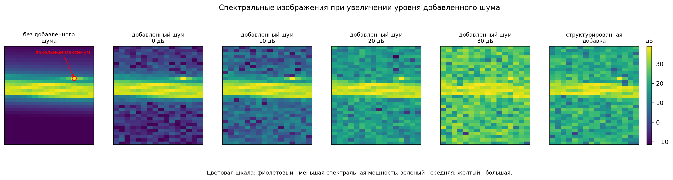
Рисунок Б.1 - Примеры спектральных изображений при добавлении шума: цвет показывает спектральную мощность.
Пояснение. Фиолетовый цвет соответствует меньшей спектральной мощности, зеленый - средней, желтый - большей. Яркая вертикальная отметка на чистом примере является локальным максимумом спектральной амплитуды в одном допплеровском бине. Когда полезная составляющая велика, добавленный шум на общей шкале почти не виден; заметнее меняется фон в слабых областях.
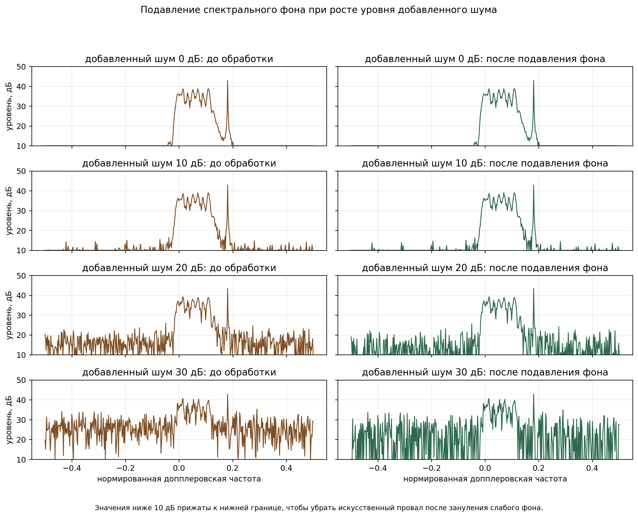
Рисунок Б.2 - Демонстрация подавления спектрального фона при разных уровнях добавленного шума.
Пояснение. Слева показан спектр до подавления оцененного фона, справа - после. Нижняя граница правой части ограничена 10 дБ, поэтому исчезает искусственный провал до очень малых значений, возникающий из-за логарифма почти нулевых отсчетов после вычитания фона. Рисунок показывает рост спектрального контраста, а не изменение физического входного SNR.
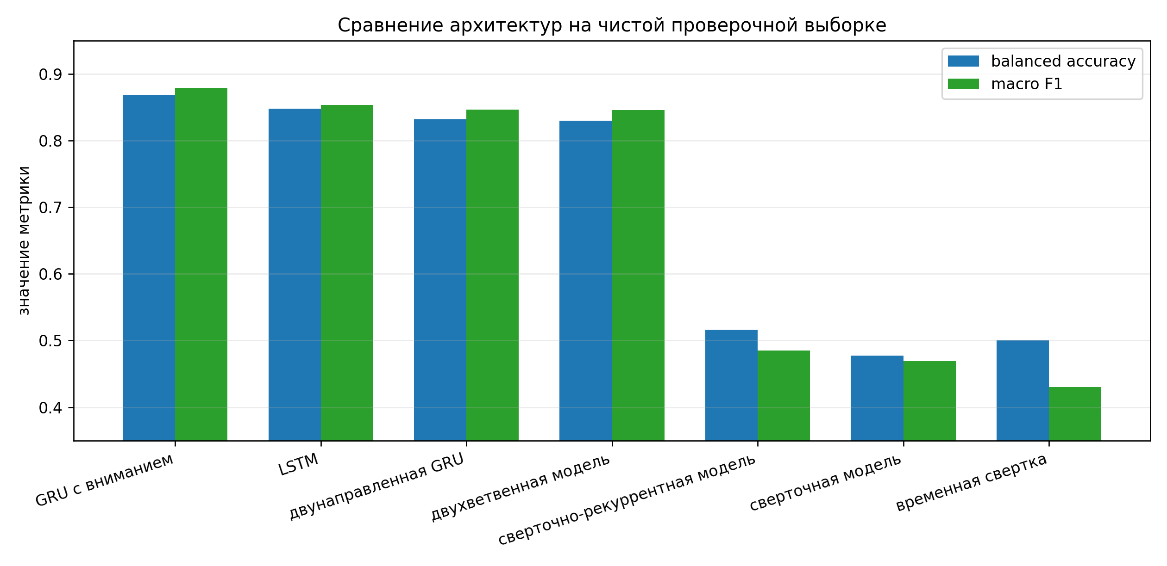
Рисунок Б.3 - Сравнение архитектур на чистых данных.
Пояснение. Синие и зеленые столбцы соответствуют разным метрикам качества. Цвета нужны только для разделения balanced accuracy и macro F1; сравнивать модели следует по высоте столбцов внутри одной метрики.
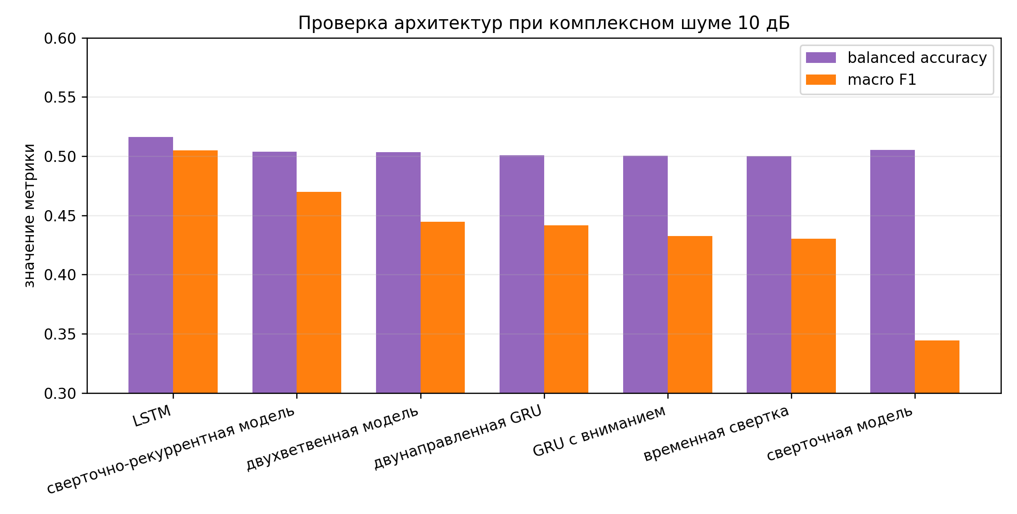
Рисунок Б.4 - Сравнение архитектур при контрольном шумовом сценарии.
Пояснение. Рисунок иллюстрирует, что модель, лучшая на чистых данных, не обязательно остается лучшей в шумовом режиме. Поэтому для выбора рабочей модели требуется отдельная проверка устойчивости, а не только чистая accuracy.
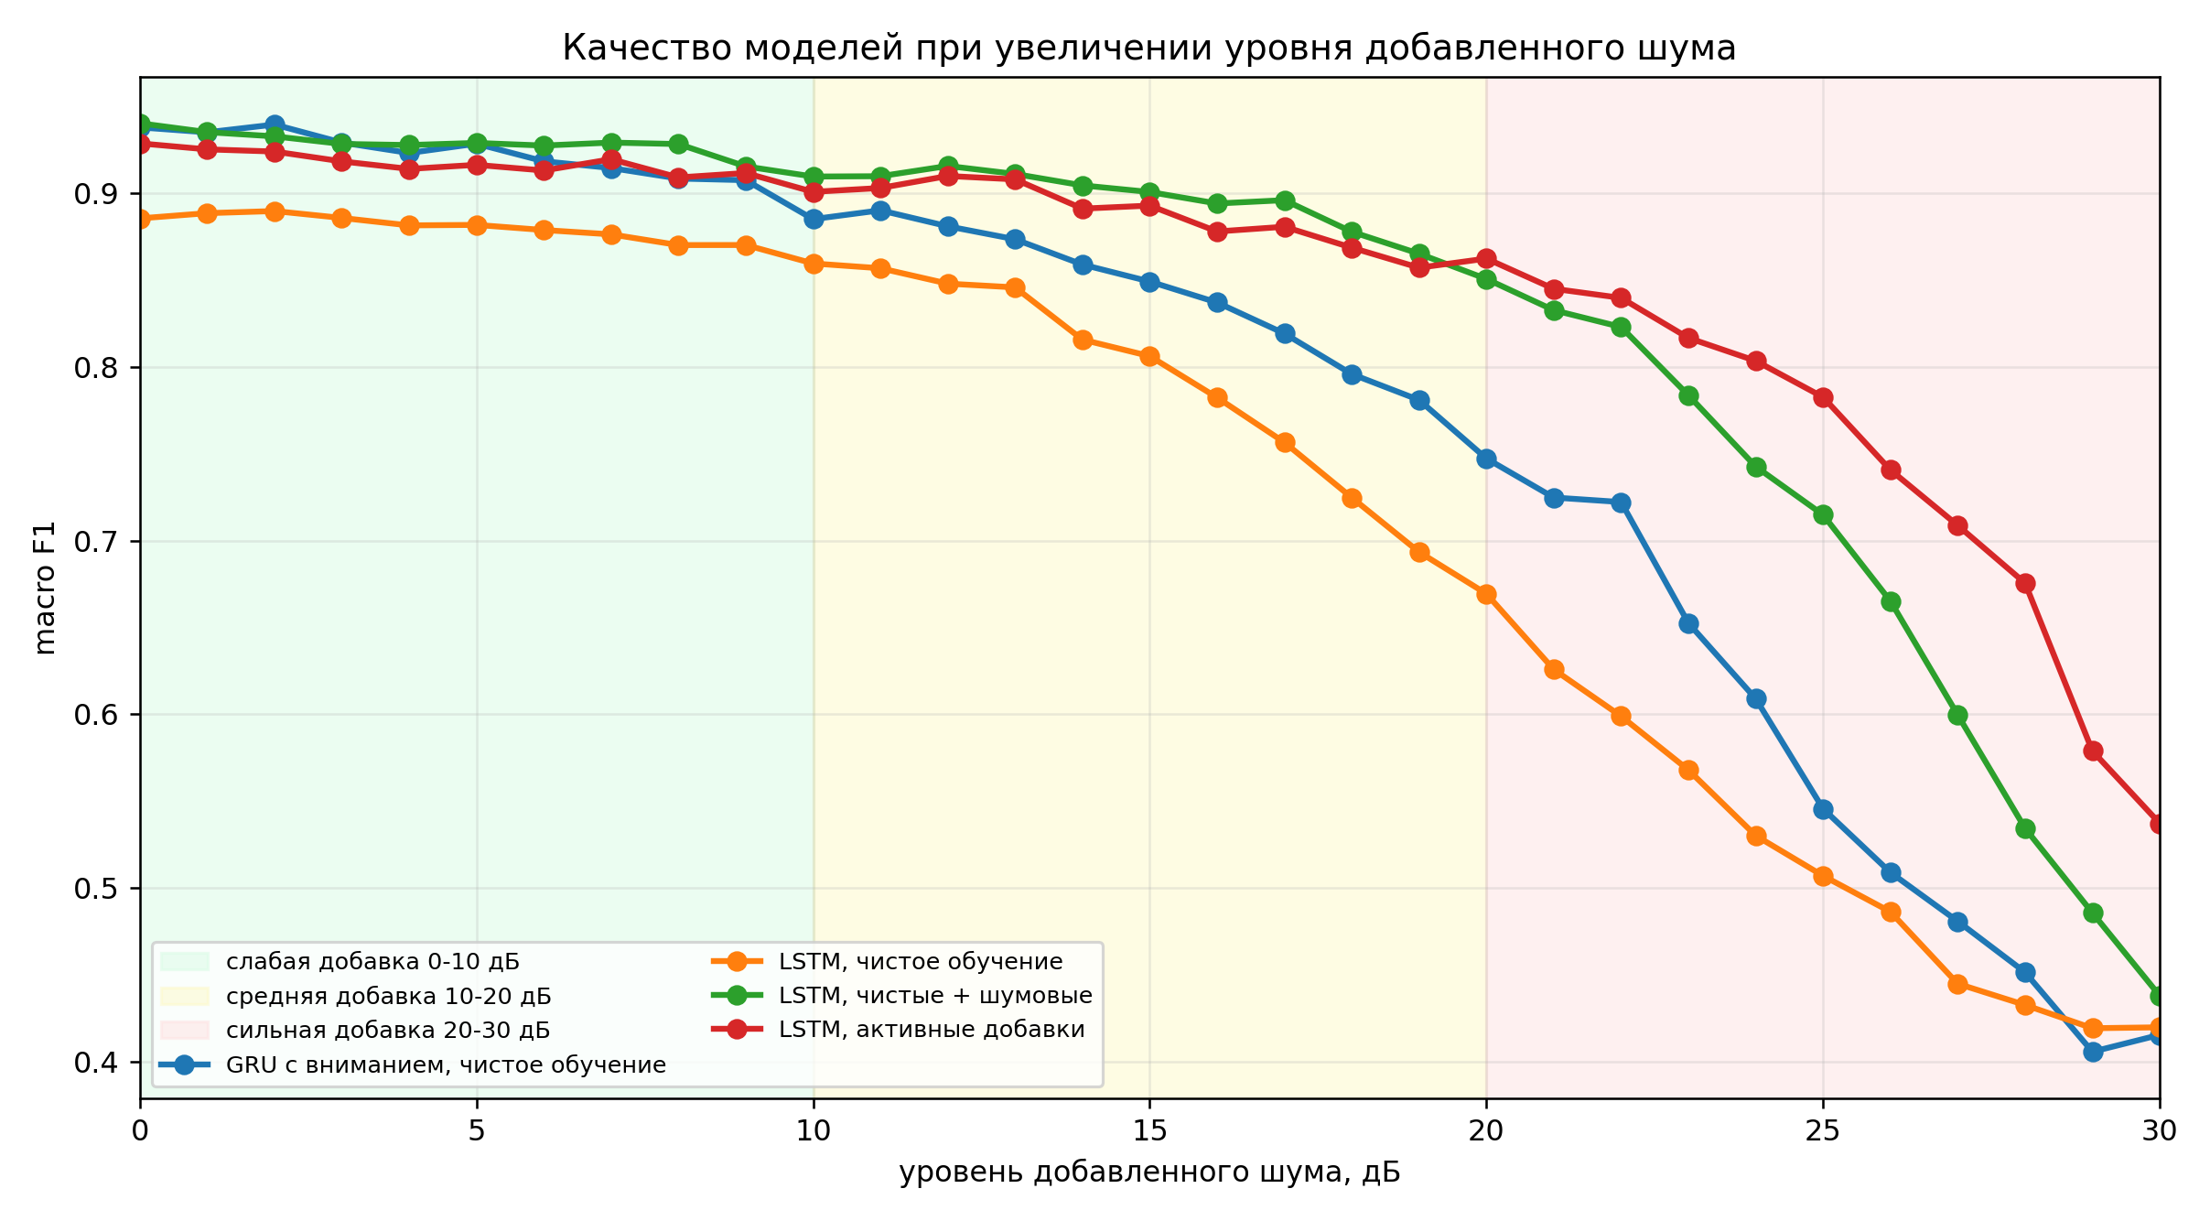
Рисунок Б.5 - Зависимость macro F1 от уровня добавленного шума.
Пояснение. Каждая линия соответствует отдельной модели или режиму обучения. Внутреннее поле snr_db в исходных CSV не изменялось; для рисунка использовано только отображение added_noise_db = 30 - snr_db. Зеленая зона соответствует слабой добавке, желтая - средней, красная - сильной.
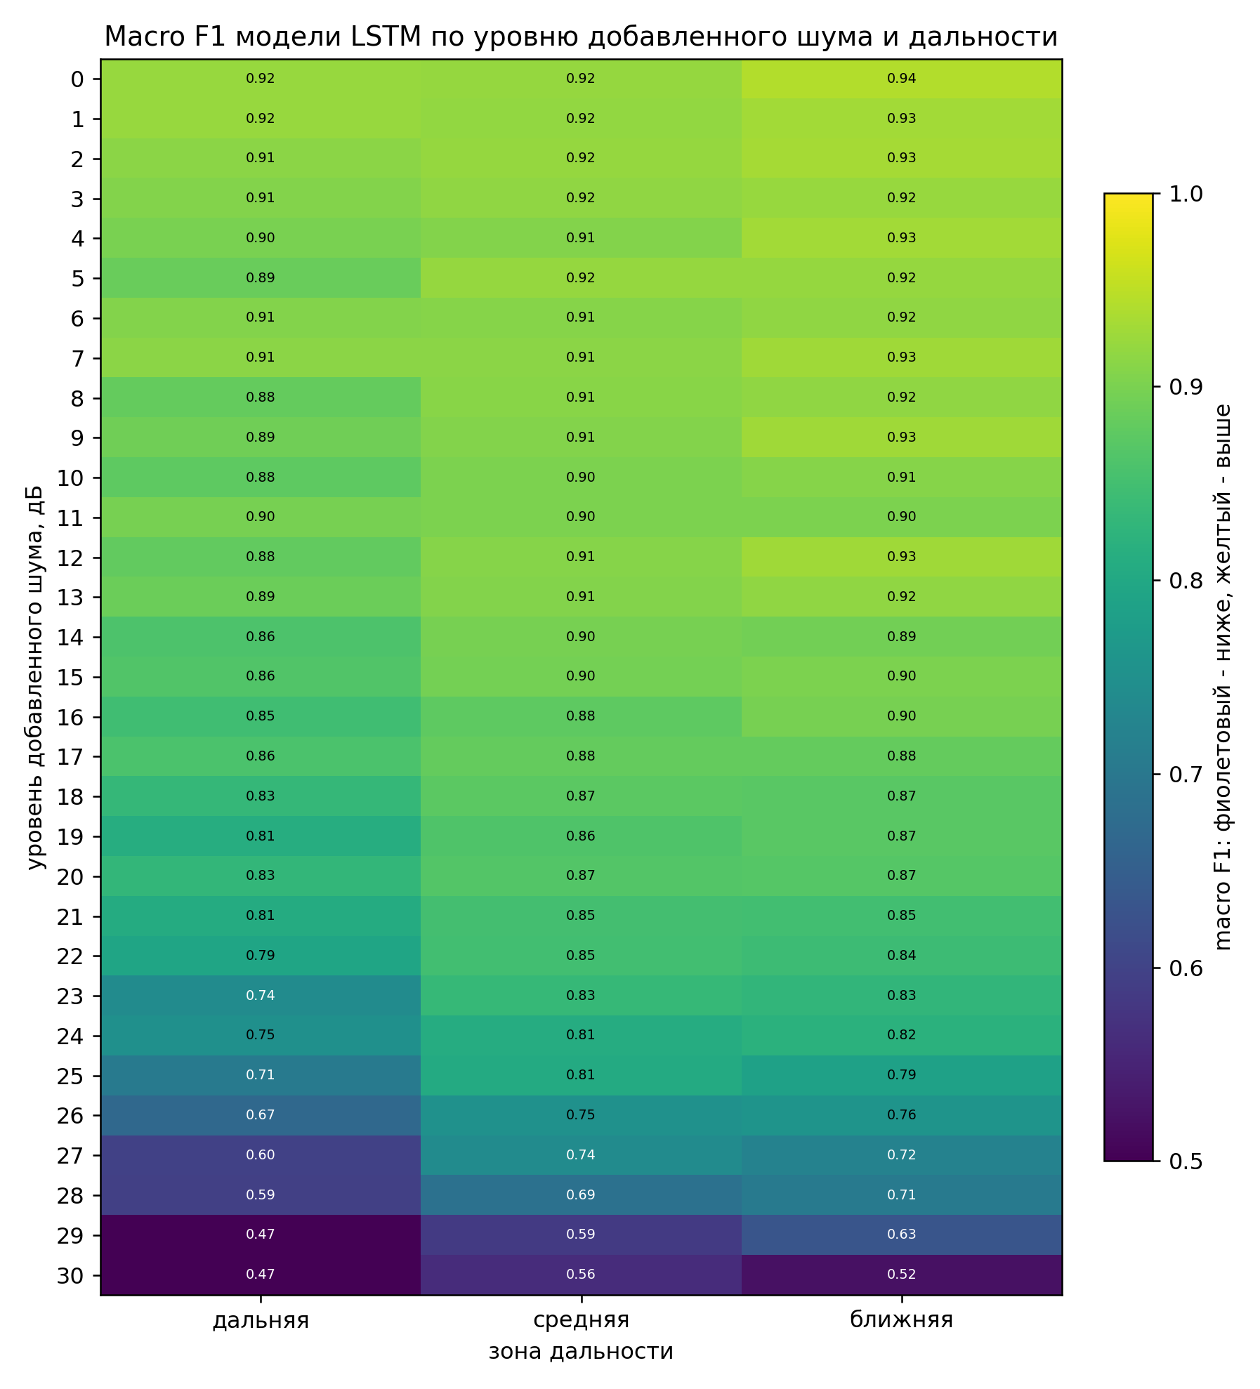
Рисунок Б.6 - Macro F1 модели LSTM по уровню добавленного шума и зонам дальности.
Пояснение. Цветовая шкала показывает macro F1: более темные оттенки соответствуют меньшему качеству, желтые - большему. Числа внутри ячеек дают точное значение. В дальней зоне качество падает сильнее, потому что полезная составляющая обычно слабее и добавленный шум проявляется заметнее.
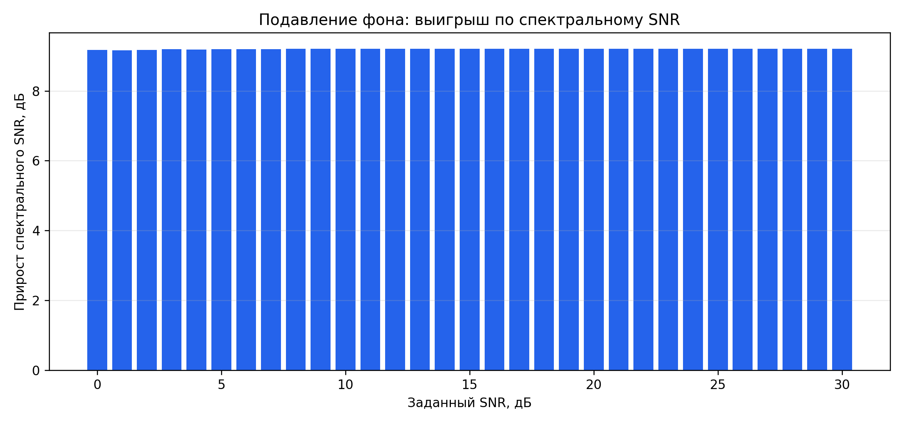
Рисунок Б.7 - Гистограмма прироста спектрального контраста после подавления фона.
Пояснение. Столбцы показывают прирост спектрального контраста после подавления оцененного фона. Это не означает, что исходный шум исчезает из физического сигнала; меняется спектральное представление, где фон становится менее выраженным относительно максимума.
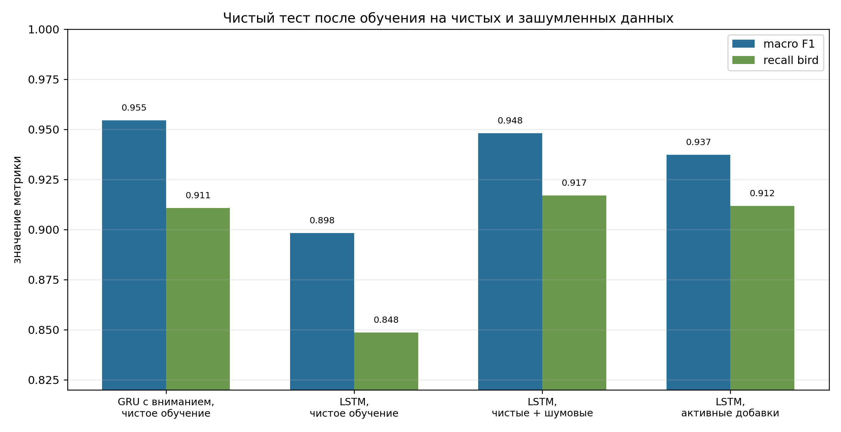
Рисунок Б.8 - Проверка чистого теста после обучения на чистых и зашумленных данных.
Пояснение. Рисунок является контрольной проверкой чистого теста. Модель, обученная на смеси чистых и шумовых окон, почти сохраняет качество на чистых данных, а вариант со смесью активных добавок остается приемлемым. Это подтверждает, что шумовое обучение не разрушило чистый режим.

